Zur Theorie des Gehens: Die Froude –Zahl

Man kann in der Natur sehr schön beobachten, dass Tiere und Menschen die Gangart ändern, wenn sie schneller laufen wollen.
Pferde beginnen zu galoppieren und Menschen beginnen zu rennen. Warum kann man nicht beliebig schnell gehen? (Mit Gehen meint man, dass immer ein Bein Bodenkontakt hat.)

Der Grund liegt darin, dass die Beine aus Energiespargründen eine Pendelbewegung ausführen.

EINE ABSCHÄTZUNG DAZU:

Die Beinmasse ist verteilt, weshalb man als Pendellänge nicht die Beinlänge nehmen darf!

Wir nehmen 2/3 der Beinlänge als Pendellänge l = 2/3 h (für STAB)
____ ________
T = 2 π √ l / g = 2 π √ 2 h / (3g)

h … ist dabei die Beinlänge (vom Boden bis zum Hüftgelenk gemessen )

Einschub: Da hier die Fallbeschleunigung eine wichtige Rolle spielt, hatten die Astronauten auf dem Mond Gehprobleme, da die Beine zu langsam pendelten.

Die Schrittlänge die ein Bein beim Gehen ausführt beträgt etwa 1,2 * h und die Zeit dafür ist T/2 (eine halbe Schwingung)

Dies kann man überprüfen, indem man die Schrittlänge und Beinlänge mehrerer Schüler vergleicht.

Schrittlänge

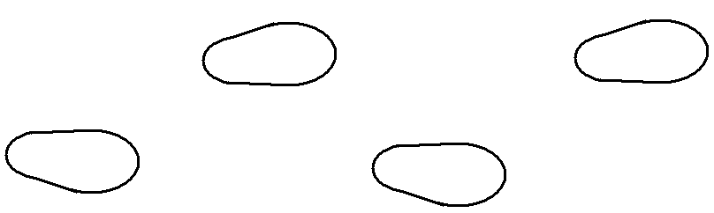

Damit kann man die Geschwindigkeit ermitteln

v = Weg/Zeit = Schrittlänge / (T/2) = 1,2 h / (T/2) = 2,4 h / T

Durch Einsetzen von T und umrechnen erhalten wir:

v * T = 2,4 h
________
v 2 π √ 2 h / (3g) = 2,4 h / ()²

v² 4 π² 2 h / (3g) = 5,76 h² / :5,76

v² π² 1,389 h / (3g) = h² / *(3g)

v² π² 1,389 h = h² 3 g / :h

v² π² 1,389 = h 3 g

v² / (h g) = 3 / (1,389 π²) ≈ 0,22 FROUDE-Zahl für normales GEHEN

Beim Rennen wird durch Lösen der Beine vom Boden lediglich die Schrittweite erhöht und die Froudezahl wird größer, wie der folgende Versuch zeigt!

Arbeitsblatt zur FROUDE-Zahl:

Jeder Schüler soll jetzt für normales Gehen und Rennen diese Zahl bestimmen.

Vorgangsweise:

Miss zuerst deine Hüfthöhe (vom Boden zum Hüftgelenk) h = ............. cm = ............. m

GEHE einmal und RENNE anschließend eine Versuchsstrecke entlang.
Dabei wird die Laufzeit gemessen und die Zahl der Schritte mitgezählt.

l = 10 m (Länge der Laufstrecke)

 | Laufzeit t [s] | Schrittzahl z  (jedes Auftreten) | v = l / t = 10/ t [m/s]
G E H E N
R E N N E N

Berechne die echte Schrittlänge s = l / z und dann die relative Schrittlänge s / h und setze beides in der folgenden Tabelle ein

Bereche anschließend auch noch die FROUDE-Zahlen dazu

 | Schrittlänge  s = l / z | Relative Schrittlänge  s / h | FROUDE-Zahl  v² / (9,81 h)
G E H E N
R E N N E N

Die Schülerdaten (FROUDE-Zahl zu Relative Schrittlänge) übertragen wir jetzt in eine EXCEL-Tabelle und stellen sie als Punkt-XY Grafik dar.

Dann legen wir durch die Daten noch eine Trendlinie!

Die Ergebnisse einer Schülergruppe:

 | s/h | Froudezahl
Gehen | 0,79 | 0,17
Gehen | 0,81 | 0,25
Gehen | 0,83 | 0,24
Gehen | 0,88 | 0,21
Rennen | 1,19 | 1,55
Rennen | 1,51 | 2,68
Rennen | 1,43 | 2,55
Rennen | 1,31 | 2,07

Wie man sieht stimmen die Froudezahlen fürs Gehen gut mit der Theorie überein.

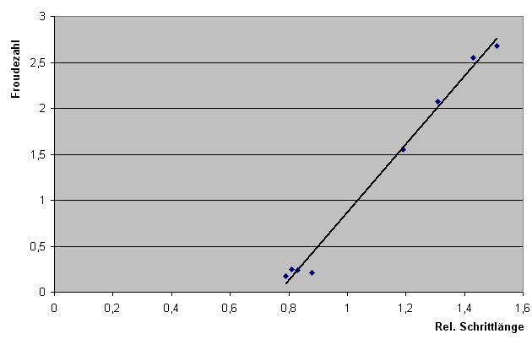

Eine Anwendung aus der Biologie:

Aus Knochenfunden kennt man die Beinlänge der verschiedenen Dinosauriern und weiters aus versteinerten Fußabdrücken auch die Schrittlänge.
Damit kann man zuerst die relative Schrittlänge bestimmen und dann aus dem Diagramm die Froudezahl für Gehen und Rennen entnehmen.

Damit lässt sich ihre Geschwindigkeit abschätzen.

v² / (h g) = Froudezahl ⇒ v² = Froudezahl * h * g

Einige Dinosauer erreichten Geschwindigkeiten bis zu 40 km/h

